Czy warto zainwestować w szczelne lampy do łazienki?
W naszym artykule podpowiadamy dlaczego szczelne lampy do łazienki to dobre rozwiązanie do Twoich wnętrz. Zachęcamy do lektury.

Dlaczego szczelne lampy do łazienki to dobry wybór?
Łazienki to często pomieszczenia bez okien lub jedynie z niewielkim oknem, na przykład dachowym, co wpływa na niedostateczne oświetlenie wnętrza. Dodatkowo zwróćmy uwagę, iż z naszych łazienek korzystamy zarówno w ciągu dnia jak i po zmroku czy w nocy. Obowiązkowe jest zatem wyposażenie wnętrz w odpowiednie oświetlenie wewnętrzne. Czy szczelne lampy do łazienki sprawdzą się w tej roli?

Oświetlenie łazienkowe

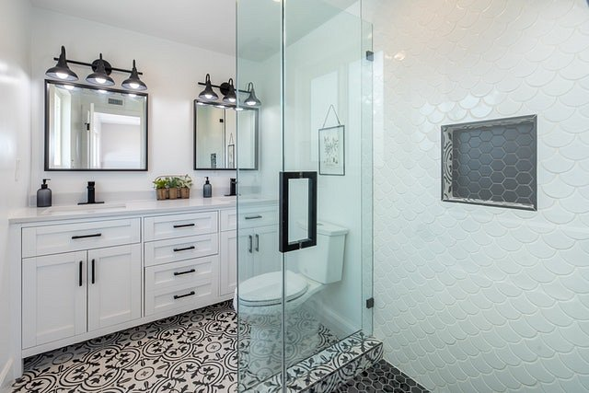
Planując oświetlenie do łazienki, zwróćmy uwagę zarówno na lampy sufitowe, czyli główne źródła sztucznego światła jak i na lampy dodatkowe jak stojące, kinkiety, oświetlenie punktowe. Szczególnej uwadze warto poświęcić doświetlenie lustra łazienkowego oraz kabiny prysznicowej czy przestrzeni przy wannie to właśnie w tym miejsach szczelne lampy do łazienki to najlepszy wybór.
Szczelne lampy do łazienki - gdzie je kupić?
Ze względu na to, że szczelne lampy do łazienki będą odporne na wodę. Gdzie możemy kupić tego typu produkt? To proste, znajdziemy go w sklepach online, gdzie wybór poszczególnych elementów instalacji oświetleniowej jest zwykle większy niż w sklepach stacjonarnych. Sprawdź między innymi sklep Epstryk.

